ŠKOLA: OŠ SKALICE, Put Skalica 18, Split
UČITELJICA: Helena Nazlić
PREDMET: Talijanski jezik
Osobni kontakt: helena.nazlic2@skole.hr

NADNEVAK ODRŽAVANJA SATA:
NASTAVNI SAT: 20.
NASTAVNA TEMA: Svakodnevica u školi
PODTEMA: Prijatelji
NASTAVNA JEDINICA: Prijatelji iz razreda
SKUPINA:
BROJ UČENIKA:
TIP NASTAVNOG SATA: kombinirani sat

OGOJNO-OBRAZOVNI ISHODI PREDMETA:
OŠ (2) TJ A.5.1. Učenik razumije odslušani vrlo kratak i jednostavan tekst poznate tematike.
OŠ (2) TJ A.5.2. Učenik čita i razumije vrlo kratak i vrlo jednostavan tekst poznate tematike.
OŠ (2) TJ A.5.3. Učenik govori vrlo kratak i vrlo jednostavan tekst poznate tematike.
OŠ (2) TJ A.5.4. Učenik piše vrlo kratak i vrlo jednostavan tekst poznate tematike.
OŠ (2) TJ C.5.1. Učenik razvija zanimanje i stječe pozitivan stav prema učenju talijanskog jezika.

ODGOJNO-OBRAZOVNI ISHODI AKTIVNOSTI MEĐUPREDMETNIH TEMA:
osr A.2.2. Upravlja emocijama i ponašanjem.
osr A.2.4. Razvija radne navike.
uku B.2.2. Na poticaj učitelja učenik prati svoje učenje i napredovanje tijekom učenja
goo C.2.2. Promiče solidarnost u školi.
ikt C.2.3. Učenik uz učiteljevu pomoć ili samostalno uspoređuje i odabire potrebne informacije među pronađenima.

ODGOJNO-OBRAZOVNI ISHODI AKTIVNOSTI NASTAVNOG SATA:
- učenik piše opis o prijatelju iz klupe

VREDOVANJE ODGOJNO OBRAZOVNIH ISHODA:
VREDNOVANJE ZA UČENJE
- Promatranje učenika, postavljanje pitanja, kretanje po učionici, bilješke

VREDNOVANJE KAO UČENJE
- Tablica za samovredovanje

NASTAVNE METODE: razgovor, čitanje, slušanje, pisanje, prepisivanje, učenje kroz igru
NASTAVNI OBLICI: motivacija, frontalni rad, rad u paru, individualni rad
KORELACIJA S OSTALIM PREDMETIMA: Hrvatski jezik, Engleski jezik, Priroda i društvo, Likovna kultura
KORIŠTENA LITERATURA: Nina Karković, Andreja Mrkonjić: Ragazzini.it 2, Školska knjiga
Nastavna sredstva i prilozi: ploča, kreda, bilježnica, projektor, radni listići, fotografija

On line alati: wordart

ARTIKULACIJA NASTAVNOG SATA
FAZE NASTAVNOG SATA I NJIHOVO TRAJANJE | NASTAVNI SADRŽAJ | NASTAVNI OBLICI RADA, SREDSTVA I POMAGALA
- UVODNI DIO SATA (10 min)  - GLAVNI DIO SATA (28 min)  3. ZAKLJUČNI DIO SATA (7 min) | - Uvod. Pozdravljam učenike i opisujem jednog učenika iz razreda: Questa persona è… i na ploču uz pomoć projektora stavljam zapis opisa. Učenici trebaju pogoditi o kojem je učeniku riječ. Chi è? Učenici pogađaju. Najavljujem ishode današnjeg sata – opisat će prijatelja iz klupe. Opet opisujem jednu osobu, ovaj put jednog učitelja iz škole, također uz zapis na ploči. Učenici pogađaju. Chi è? Poslije pokazujem fotografiju opisanog učitelja.  Ci sono le parole sconosciute? Po potrebi zapisujem nepoznate riječi na ploču.  - Ponavljanje. Učenici u paru na radnom listiću 1.  trebaju u oblaku riječi https://wordart.com/zh2gv43gkbcz/il-mio%20compagno%20di%20banco pronaći 20 različitih riječi koje koristimo za opisivanje. Nakon par minuta čitaju pronađene riječi. Postavljam im pitanja: Chi è simpatico nella nostra classe? Chi è gentile? Chi ha i capelli ricci? Chi ha gli occhi verdi?...  Nepoznate riječi pišem na ploču. Učenici prepisuju.  - Opisivanje prijatelja iz klupe. Trebaju samostalno napisati sastav i opisati prijatelja iz klupe - tekst treba sadržavati 40 riječi, trebaju koristiti glagole essere, avere, parlare i chiamarsi u 3.l.sg. Dok pišu tekst, na ploči se nalazi opis učitelja koji će im poslužiti za samostalan opis.  Pomažem učenicima kojima je pomoć potrebna.  - Učenici čitaju svoje opise. Pohvaljujem ih.  3.1. Vrednovanje kao učenje. Učenici ispunjavaju tablicu.  Komentiramo zajedno.  3.2. Domaća zadaća: učenici trebaju opisati nekog učitelja ili učiteljicu ali ne smiju napisati spol niti ime. Sastav završavaju rečenicom – Chi è?  Ragazzi abbiamo finito, siete stati bravi! Non dimenticate il compito.  Buona giornata!  - Ako ostane vremena ponovit ćemo boje; učenici se šetaju po razredu i trebaju dodirnuti boje koje ja kažem. Otrovne boje ne smiju dirati (arancione, blu, marrone, viola, rosa). Tko dirne otrovnu boju ispada iz igre i ide na svoje mjesto.  Rosso! Giallo! Blu! Azzurro!... | Motivacija  Frontalni rad  Projektor  Fotografija  Metoda razgovora  Metoda upućivanja  Rad u paru  Razgovor  Prepisivanje  Slušanje uputa  Pisanje  Čitanje  Slušanje  Vrednovanje  Ponavljanje kroz igru

PLAN PLOČE

mercoledì, 13 novembre 2024
IL MIO COMPAGNO DI BANCO

Questa persona è… 40 parole
Chi è? essere – È…
Lui / Lei si chiama… avere – Ha…
parlare – Parla…
divertente= chiamarsi – Si chiama…
gentile=

PRILOZI:
PRILOG 1.
Prvi opis (učenika):
Questa persona è molto dolce. Non è bassa, non è alta. È di media statura. È molto simpatica. Non è antipatica. È carina e allegra. È molto buona e gentile. Ha 11 anni. Ha gli occhi verdi e grandi. Ha i capelli castani, corti e lisci. Parla italiano, inglese e croato. Si chiama_____________.(51 parole)

PRILOG 2.
Drugi opis (učitelja):
Questa persona è molto gentile. Non è bassa, non è alta. È di media statura. È bella e simpatica. È allegra e divertente. È sportiva. Ha 47 anni. Ha gli occhi azzurri e grandi. Ha i capelli biondi, lughi e lisci. Parla italiano, inglese e croato. Si chiama_____________. (46 parole)
PRILOG 3. Fotografija učitelja:
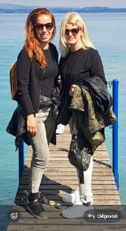
PRILOG 4.
RADNI LISTIĆ 1.
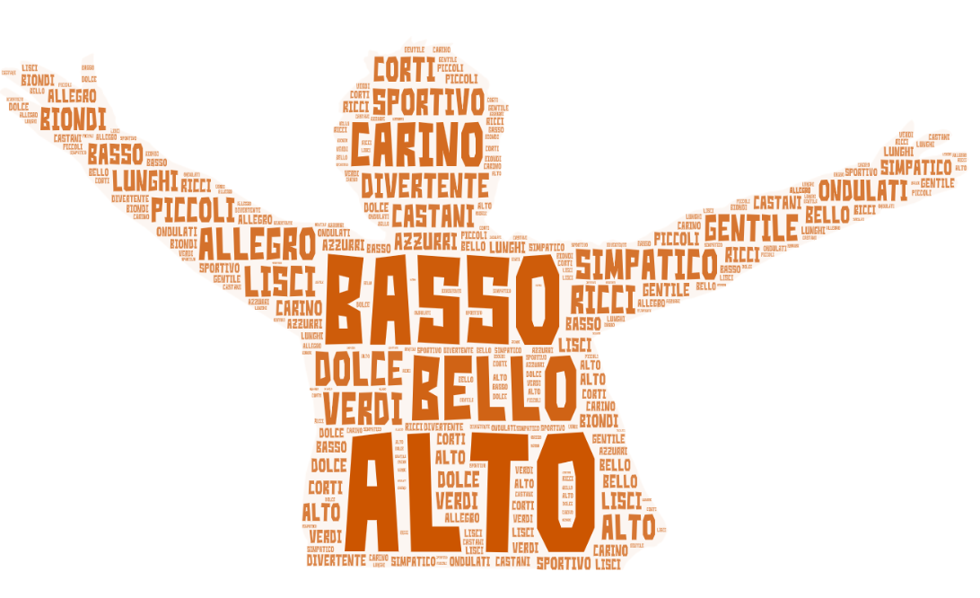

PRILOG 5.

MOGU OPISATI PRIJATELJA IZ KLUPE

 |  |  |  |   

